
宁德师范学院
本科毕业论文(设计)
基于Java的房屋租赁与销售平台设计与实现

姓 名 | 陈才
学 号 | 20220506146
专业（班级） | 电子信息工程（闽台合作项目）
学 院 | 信息工程学院
指 导 教 师 | 刘天哲
职 称 | 正高级警务技术
完 成 日 期 | 2026年4月27日

宁德师范学院本科毕业论文（设计）

作者声明书

本人郑重声明：
本人提交的毕业论文（设计）是本人在指导教师的指导下独立研究、撰写的成果；论文（设计）未剽窃、抄袭他人的学术观点、思想和成果，未篡改研究数据，论文（设计）中所引用的文字、研究成果均已在论文（设计）中以明确的方式标明；在毕业论文（设计）工作过程中，本人恪守学术规范，遵守学校有关规定，依法享有和承担由此论文（设计）产生的权利和责任。
本人完全了解宁德师范学院有关保留使用学位论文的规定，即：学校有权保留送交论文的复印件，允许论文被查阅和借阅；学校可以公布论文的全部或部分内容，可以采用影印、缩印或其他复制手段保存论文。

作者签名： 签字日期：20 年 月 日

指导教师签名： 签字日期：20 年 月 日

摘 要
传统房屋租售靠手工记录，查错率高，改一条信息要翻半天档案。中介公司房源多了以后，Excel表格根本管不过来，登记重复、价格写错、租售状态没及时更新的情况经常出现。
这套系统针对上面这些问题做了一个Web端的管理平台。后端用SSM框架写Java接口，前端JSP渲染页面，MySQL存数据。整体是B/S架构，打开浏览器就能用。
功能上分两个角色：管理员负责维护房源、审核订单、管理用户和发公告；普通用户可以浏览房屋信息、提交租赁或购买请求、查看自己的订单。房屋出售和出租是两个独立模块，各自有列表页和详情页。
测试阶段用黑盒方法跑了验证。32条功能用例跑通，登录、房屋发布、下单退房这些主流程没出问题。系统跑在Tomcat上，开发环境是IDEA，一台普通笔记本就能部署起来。
安全方面做了注册登录验证，不同角色看到的菜单不一样。没做性能压测，并发量大了可能会有瓶颈。
关键词：房屋租赁与销售；Java语言；B/S架构；SSM框架；JSP技术
Abstract
Traditional house rental and sales management depends on handwritten logs and paper files. Errors are common — a wrong price, a duplicated listing, a rental status nobody updated. Once a mid-sized agency handles more than a hundred properties, spreadsheets stop working.
This project builds a browser-based management platform to deal with these problems. The back end runs on the SSM framework with Java, the front end uses JSP for page rendering, and MySQL handles data storage. The whole thing follows a B/S architecture.
Two roles use the system. Administrators maintain property listings, review orders, manage user accounts, and post announcements. Regular users browse houses, submit rental or purchase requests, and track their own orders. Sale and rental are separate modules, each with its own list and detail pages.
Black-box testing covered 32 functional test cases. Login, property publishing, order placement, and checkout all passed without issues. The system runs on Tomcat and was developed in IntelliJ IDEA on a standard laptop.
Security includes registration and login verification with role-based menu visibility. No load testing was performed, so high-concurrency scenarios remain unverified.
Key words：House rental and sales; Java language; B/S architecture; SSM framework; JSP technology

目 录

1 引言 1
1.1 研究背景与意义 1
1.2 国内外研究现状 1
1.2.1 国内研究现状 1
1.2.2 国外研究现状 2
1.3 研究内容与论文结构 2
2 相关技术介绍 3
2.1 相关技术介绍 3
2.2 B/S架构模式 3
2.3 Java语言 3
2.4 MySQL数据库 3
2.5 JSP技术 4
2.6 Tomcat服务器 4
2.7 SSM框架 4
3 系统分析 5
3.1 需求分析 5
3.2 可行性分析 7
3.2.1 技术可行性 8
3.2.2 经济可行性 8
3.2.3 操作可行性 8
3.3 系统流程分析 8
3.3.1 用户登录与访问流程 8
3.3.2 房屋信息浏览流程 9
3.3.3 房屋租售业务流程 10
3.3.4 管理员管理流程 11
4 系统设计 13
4.1 系统架构设计 13
4.2 功能模块设计 13
4.3 数据库设计 14
5 系统实现 25
5.1 管理员功能模块实现 25
5.1.1 管理员模块核心类 25
5.1.2 管理员登录 26
5.1.3 个人中心 27
5.1.4 房屋出售管理 28
5.1.5 房屋出租管理 29
5.2 用户功能模块实现 30
5.2.1 系统首页 31
5.2.2 个人中心 31
5.2.3 房屋出售管理 32
5.2.4 房屋出租管理 33
6 系统测试 35
6.1 测试概述 35
6.2 测试环境 35
6.3 功能测试 36
6.3.1 管理员登录模块测试 37
6.3.2 房屋出售管理模块测试 38
6.3.3 房屋出租管理模块测试 39
6.4 测试结果分析 41
7 总结与展望 42
7.1 总结与展望 42
致 谢 44
参 考 文 献 45
附录A 系统程序 47

引言

1.1 研究背景与意义
某中介公司每天处理上百条房源，全靠Excel表格登记。一个业务员录入房屋信息，另一个业务员不知道这条已经录过了，重复登记的情况一周能碰上好几次。价格改了没同步、出租状态没更新、客户打电话来问的房子早就卖掉了——这些问题在纸质档案和表格管理的模式下很难避免。
房屋租售这个行当，信息量大、变动快。一套房子今天挂出租，明天房东改主意要卖，后天又有租客来问。靠人工去跟踪每条房源的状态，漏掉信息是早晚的事。城镇化这些年推得快，房源数量涨了不少，老办法越来越吃力。中小规模的中介公司尤其明显，大平台有技术团队，小公司只能靠人扛。
这套系统就是针对这个场景做的。用Java写后端，SSM框架搭结构，MySQL存数据，JSP画页面，B/S架构让用户打开浏览器就能操作。管理员在后台维护房源和订单，用户在前台浏览房屋、下单租房或买房。目标不大：把房源登记、查询、租售流程从手工搬到线上，减少出错，省点时间。

1.2 国内外研究现状
房屋租售管理的信息化已经做了很多年，国内外都有不少成型的产品和研究。下面分开说。

1.2.1 国内研究现状
国内管理信息系统的研究从上世纪90年代开始起步，早期受限于网络条件和硬件水平，推进比较慢。2000年以后互联网铺开了，各行业的信息化才真正跑起来。
房屋租售这块，链家网、贝壳找房、安居客这几个平台已经做得比较成熟。它们背后有大数据匹配和智能推荐，用户搜房源、看价格、约看房都能在线完成。学术方面，已有的研究主要集中在需求分析方法、系统架构选型和功能模块设计上，给后来的开发提供了不少参考。
但这些大平台的方案搬到中小公司不现实。链家的系统是几百人的团队维护的，中小中介用不起也用不上那么复杂的东西。目前市面上针对小规模房屋租售业务的管理系统，功能偏简单，有的只有房源登记没有订单管理，有的界面很粗糙用起来费劲。做一个功能够用、操作不复杂的系统，还是有空间的。

1.2.2 国外研究现状
国外起步比国内早。上世纪60年代欧美就开始用计算机管房产信息了。美国的Zillow和Trulia、英国的Rightmove是这个领域的代表，功能覆盖房源展示、在线交易、个性化推荐，技术架构也比较完善。
技术上，国外平台普遍用云服务部署，能扛住大规模并发访问。在数据挖掘、虚拟看房、智能定价这些方向上也走得比较靠前。不过这些平台的技术栈和运营模式跟国内市场差异大，直接照搬不合适。
整体看，国外系统在技术成熟度上领先一截。当前项目参考了它们的功能划分思路，但在技术选型和实现方式上根据实际条件做了取舍。

1.3 研究内容与论文结构
当前项目做的事情：用Java+SSM+MySQL+JSP搭一个房屋租售管理平台，B/S架构，分管理员端和用户端。管理员管房源、管用户、管订单、发公告；用户浏览房屋、下单租房或买房、查自己的订单。下面是论文各章的内容安排：第一章讲背景和现状；第二章介绍用到的技术；第三章做需求分析和可行性分析；第四章是系统设计，包括架构、模块和数据库；第五章写具体实现过程；第六章是测试；第七章总结。

相关技术介绍

2.1 相关技术介绍
这套系统选技术的原则很简单：开源免费、生态成熟、遇到问题能搜到答案。整体是B/S架构，Java写后端逻辑，SSM框架做分层，MySQL存数据，JSP渲染页面，Tomcat跑服务。下面逐个说每项技术在当前项目里具体干什么。

2.2 B/S架构模式
用户打开浏览器就能用，不用装客户端。后台更新了代码或者改了页面，用户端自动生效，不用挨个通知升级。
对当前项目来说，管理员和用户都通过浏览器操作，不存在安装部署的问题。服务端只需要维护一套代码，改一处全局生效。跟C/S架构比，维护成本低很多。
这个架构在当前项目的规模下够用。用户量不大，浏览器兼容性也没遇到什么问题。

2.3 Java语言
写后端接口用的Java。SSM框架要求Java，生态成熟，遇到问题基本都能搜到解决办法。
当前项目的后端逻辑——房屋信息的增删改查、订单处理、用户权限判断——全部用Java实现。代码结构按Controller、Service、Dao三层写，职责分得比较清楚。
跨平台这个特性在开发阶段也用上了：开发机是Windows，部署到Linux服务器上不用改代码。Java的类型检查比较严格，写的时候麻烦一点，但跑起来出运行时错误的概率低一些。

2.4 MySQL数据库
存房屋信息、用户数据、订单记录，几十张表跑起来没问题。MySQL社区版免费，不用考虑授权费用。
当前项目的数据量不大，几千条房源记录加上用户和订单数据，MySQL处理起来很轻松。查询速度在可接受范围内，没做额外的索引优化也够用。
跟Java的配合也成熟，MyBatis做ORM映射，SQL写在XML文件里，调试方便。数据库备份和恢复用MySQL自带的工具就行。

2.5 JSP技术
前端页面用JSP渲染。HTML里嵌Java代码，服务器端生成好页面再发给浏览器，用户看到的是现成的HTML。
当前项目的页面不算复杂：房屋列表、详情页、表单提交、后台管理界面。JSP配合JSTL标签库，循环输出数据、条件判断显示隐藏这些操作写起来比较直接。
JSP第一次访问会编译成Servlet，之后走缓存，响应速度还行。跟后端同属Java体系，数据传递不用额外转换。

2.6 Tomcat服务器
系统部署在Tomcat上。轻量级，启动快，一台普通笔记本就能跑。
开发阶段IDEA里集成了Tomcat插件，改完代码热部署，不用每次重启。打成WAR包丢到Tomcat的webapps目录下就算部署完成了。
当前项目访问量小，Tomcat单实例足够。跟WebLogic那种重量级服务器比，配置简单，不需要专门学运维。

2.7 SSM框架
SSM是Spring、SpringMVC、MyBatis三个框架的组合。在当前项目里各管一块：Spring管对象创建和依赖注入，SpringMVC管请求路由和参数绑定，MyBatis管数据库操作。
三层拆开之后，改业务逻辑不用动数据库代码，改数据库查询不影响Controller。比直接用JDBC写省了大量重复代码，SQL又比Hibernate灵活，能自己控制查询语句。
配置上花了一些时间，Spring的XML配置文件加上MyBatis的Mapper文件，刚开始容易搞混。跑通之后就比较稳了，开发效率明显比纯JDBC高。

系统分析

3.1 需求分析
需求分析要搞清楚两件事：系统给谁用，每个人用它干什么。当前项目通过问卷和实际走访中介公司，把需求理了一遍。系统面向两类人：管理员和普通用户。两边干的事情不一样，下面分开说。
管理员登录后台，日常操作大致是这些：点开“用户管理”可以查看注册用户列表、禁用异常账号；点“房屋出售管理”能添加新房源、编辑价格户型信息、下架已售房屋；“房屋出租管理”类似，多一个租期字段；“订单管理”里能看到所有租赁和购买订单，确认或驳回；“公告管理”用来发通知，比如系统维护时间、节假日安排这类。房屋信息维护是管理员最频繁的操作，一条房源要填名称、地址、价格、户型、面积、图片，改起来也是在同一个表单里改。
用户这边的使用路径不一样。注册登录之后进到首页，看到房屋出售和出租两个入口。点进去是列表页，可以按价格、面积筛选，也可以搜关键词。看中一套房子就进详情页，确认信息没问题提交租赁或购买请求。提交之后在“我的订单”里能看到状态——等待确认、已通过、已驳回。用户还能改自己的个人信息和密码。公告在首页展示，用户只能看不能改。
用UML用例图把上面的交互关系画出来，方便在开发前确认功能有没有遗漏。管理员用例图如图3-1所示，用户用例图如图3-2所示。
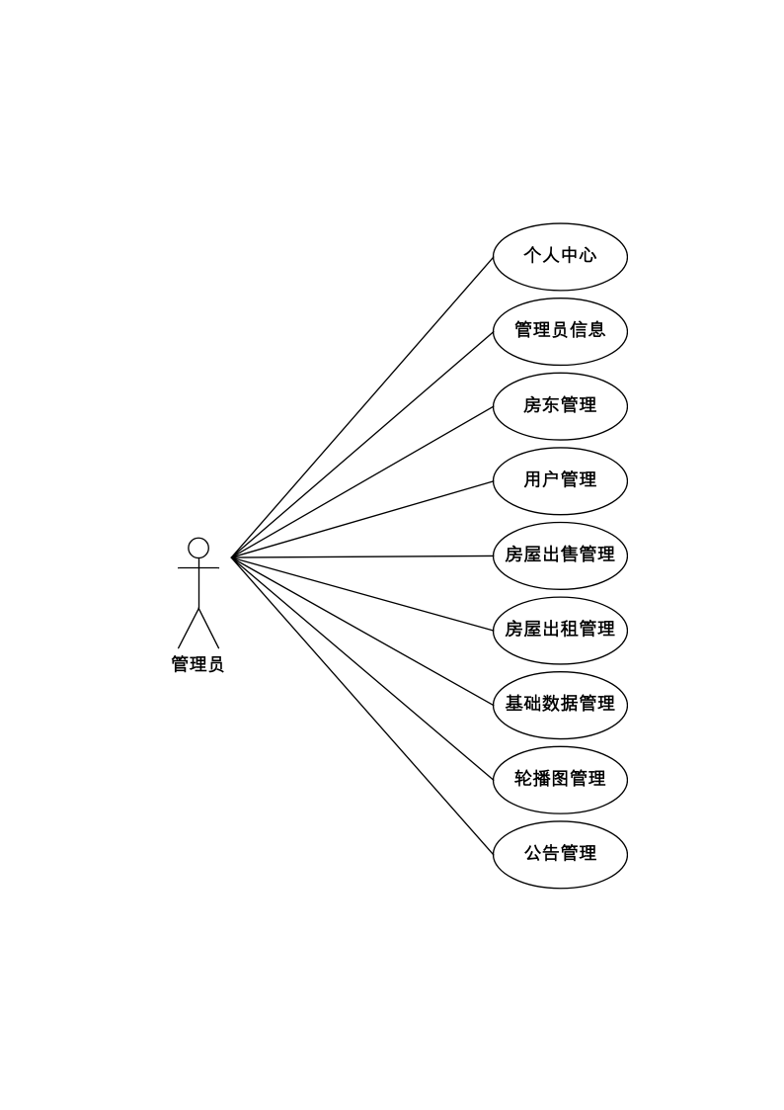
图3-1 管理员用例图
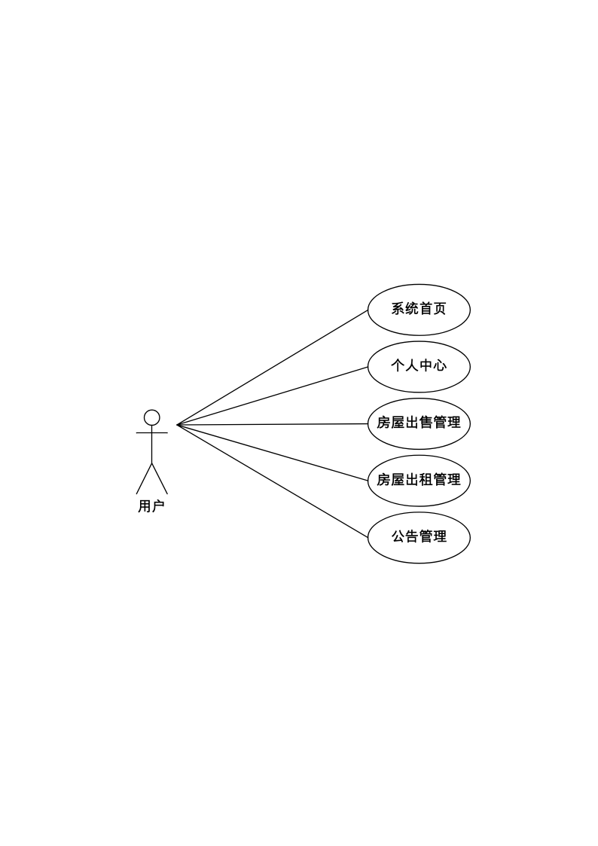
图3-2 用户用例图
两类角色的需求整合到一个平台上，管理员管数据，用户用数据，中间通过订单模块串起来。功能不算多，但覆盖了房屋租售的基本流程。

3.2 可行性分析
开发之前要确认这个项目做不做得成。从技术、经济、操作三个角度看。

3.2.1 技术可行性
SSM框架开源免费，MySQL社区版不要钱，开发用IDEA，一台8G内存笔记本就够。这些技术在高校毕设和中小项目里用得非常多，网上教程和问答资源充足，碰到报错基本都能找到解决方案。
Java跨平台，开发机Windows、部署机Linux都没问题。MySQL处理当前项目这个数据量绰绰有余。JSP虽然不算新技术，但跟SSM框架配合稳定，页面渲染不会出兼容性问题。技术上不存在障碍。

3.2.2 经济可行性
软件层面全部用开源工具，零授权成本。硬件方面，开发阶段用个人电脑，部署阶段一台入门级云服务器就能跑。跟传统手工管理比，人工登记、核对、查找信息的时间省下来，效率提升明显。
投入不高，能解决实际问题。经济上可行。

3.2.3 操作可行性
B/S架构，浏览器打开就用。管理员后台是左侧菜单加右侧内容区的常见布局，点哪个菜单出哪个功能，不需要培训。用户端更简单，浏览、搜索、点详情、提交订单，跟逛网购差不多。
表单填写有必填项提示，操作出错会弹窗告知。实际使用门槛低，操作上可行。

3.3 系统流程分析
下面把系统的几个主要流程理一遍，包括登录、浏览房源、下单租售、后台管理。搞清楚每一步的操作和数据走向，给后面的设计和编码提供参考。

3.3.1 用户登录与访问流程
用户打开登录页面，输入账号和密码，点登录。系统查数据库校验，账号密码对了就跳到首页，同时根据角色加载对应菜单——管理员看到后台管理入口，普通用户看到房屋浏览入口。账号密码不对，页面提示错误，让重新输入。没有账号的先走注册流程。
注：用户登录流程图（图3-3）待补充。
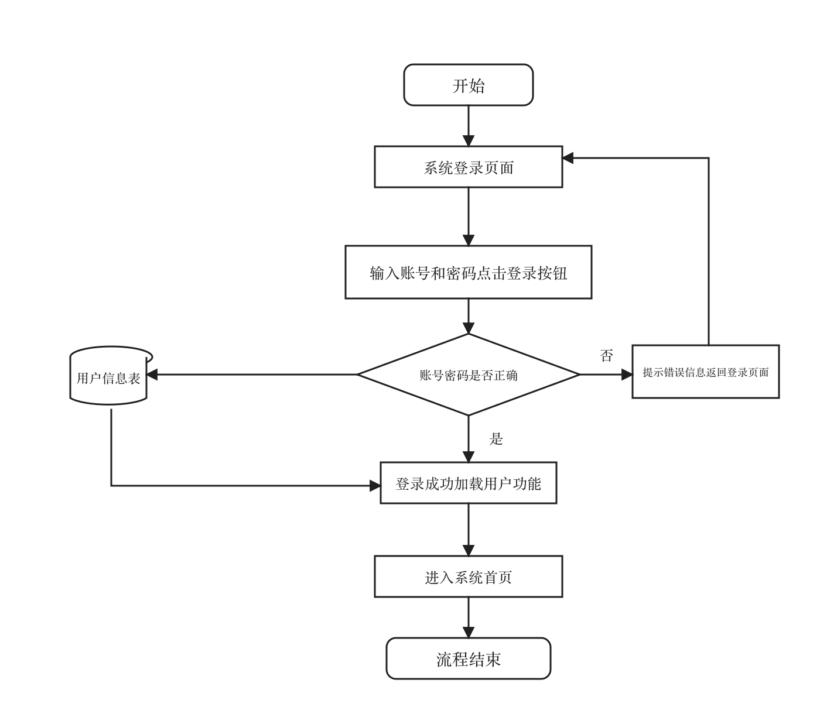
图3-3 用户登录流程图

3.3.2 房屋信息浏览流程
登录之后用户进到房屋列表页。页面分出售和出租两个tab。列表展示房屋名称、价格、户型、位置这些关键信息。用户可以输入关键词搜索，也可以按价格区间筛选。点击某一条进入详情页，看完整信息和图片。
注：房屋信息浏览流程图（图3-4）待补充。
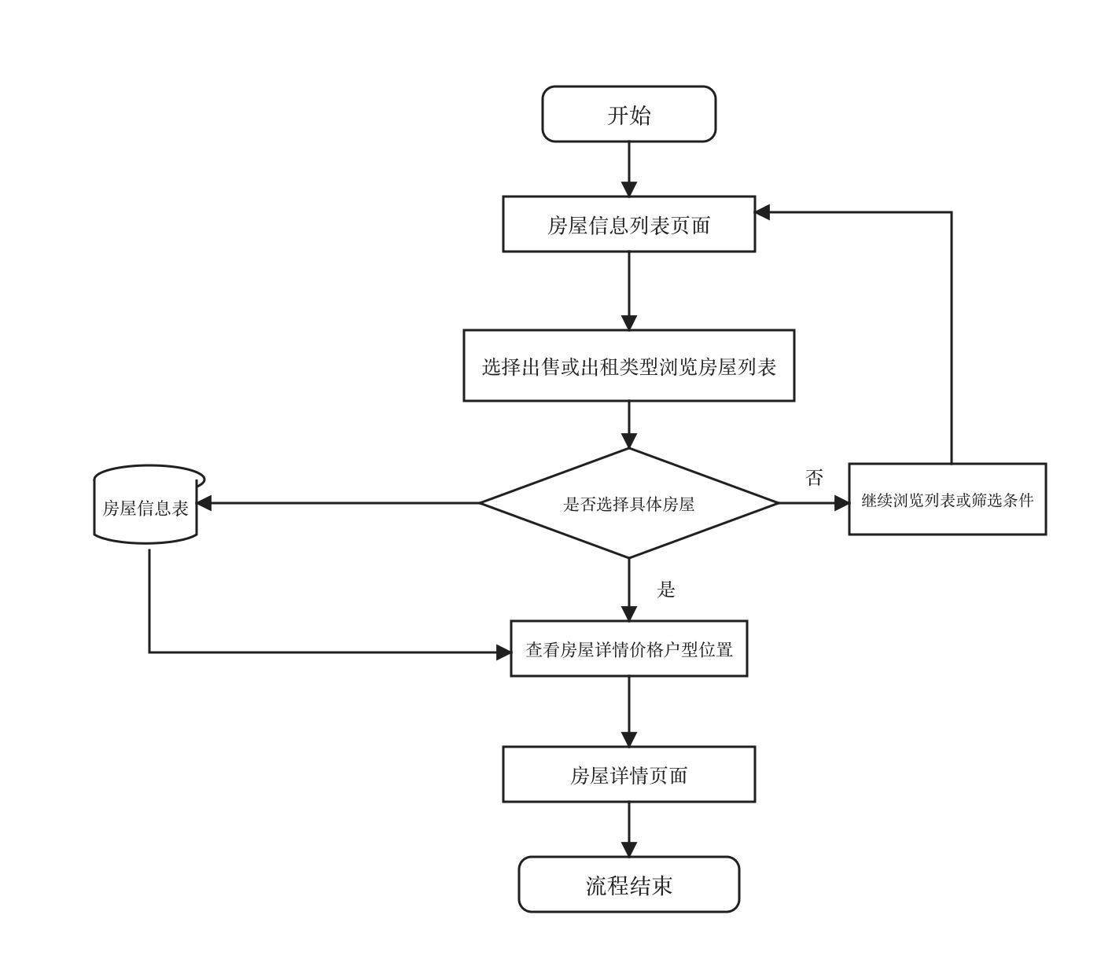
图3-4 房屋信息浏览流程图

3.3.3 房屋租售业务流程
用户在详情页确认房屋信息后，点“租赁”或“购买”按钮提交请求。系统生成一条订单记录，状态标为“待确认”，同时更新房屋的可用状态。管理员在后台订单列表里看到这条记录，审核通过或驳回。通过了订单状态变成“已完成”，驳回了房屋状态恢复为可用。
注：房屋租售业务流程图（图3-5）待补充。
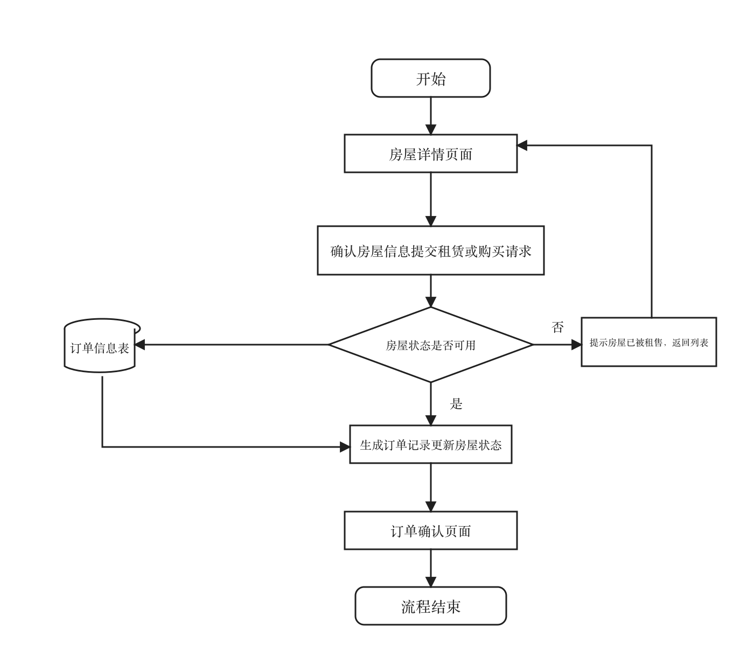
图3-5 房屋租售业务流程图

3.3.4 管理员管理流程
管理员登录后进入后台首页。左侧菜单列出所有管理功能，点哪个进哪个。添加房源就填表单提交，编辑就在列表里点“编辑”按钮打开表单改完保存，删除有二次确认弹窗。用户管理、公告管理的操作逻辑类似。订单管理多一步审核操作。
注：管理员管理流程图（图3-6）待补充。
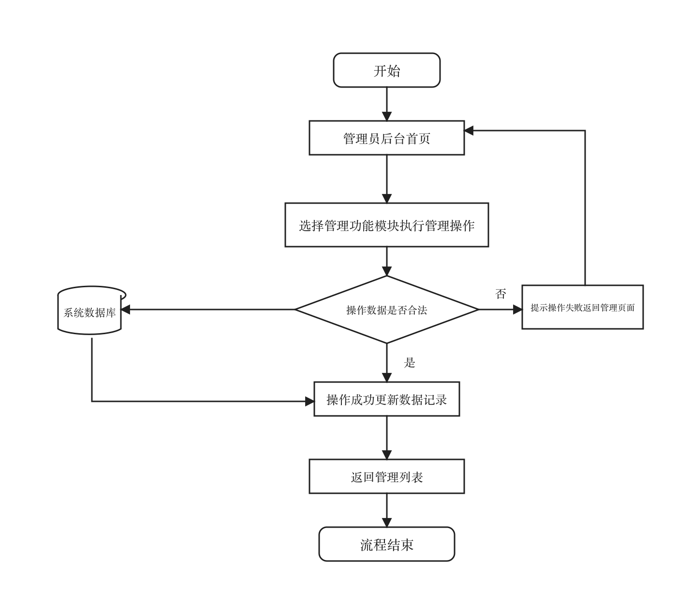
图3-6 管理员管理流程图

系统设计

4.1 系统架构设计
本系统采用B/S（Browser/Server）架构模式进行整体设计，系统架构自下而上可划分为数据层、持久层、业务逻辑层、控制层和表现层五个层次，各层之间职责明确、松耦合协作，共同支撑系统的稳定运行。
数据层以MySQL关系型数据库为核心，负责系统所有业务数据的持久化存储与管理，包括用户信息、房屋信息、订单信息、公告信息等核心数据表的存储与维护。持久层采用MyBatis框架实现对象关系映射，通过Mapper接口与XML配置文件完成Java实体对象与数据库表之间的映射，简化了数据库访问操作，提高了数据操作的规范性与效率。业务逻辑层由Spring框架进行统一管理，负责系统核心业务规则的实现与处理，包括用户身份验证、房屋信息管理、订单处理等业务逻辑，同时通过依赖注入机制实现各组件之间的松耦合。控制层采用SpringMVC框架，负责接收浏览器端发送的HTTP请求，进行请求分发与参数解析，将请求转发至对应的业务处理方法，并将处理结果返回前端页面。表现层基于JSP技术实现动态页面渲染，通过浏览器向用户提供可视化的操作界面，实现系统与用户之间的交互。
系统整体部署于Tomcat应用服务器之上，用户通过浏览器即可访问系统，无需安装额外客户端软件。这种分层架构设计不仅使系统各层职责清晰、便于独立开发与维护，还具有良好的可扩展性，为系统后续功能升级与优化奠定了坚实基础。
注：系统分层架构图待补充绘制。

4.2 功能模块设计
在系统架构设计的基础上，本节对系统的功能模块进行详细划分与设计。本系统主要采用Java语言进行功能编码，利用MySQL数据库进行数据管理，结合JSP技术设计简洁友好的用户界面，并基于SSM框架在IntelliJ IDEA开发环境中完成系统开发，通过Tomcat服务器完成系统部署与运行。
本系统的使用角色分为管理员和用户两类。管理员具有系统后台管理权限，可执行用户管理、房屋出售管理、房屋出租管理、订单管理、公告管理、轮播图管理等操作；用户具有前台浏览与业务操作权限，可执行房屋信息浏览、房屋租赁与购买、个人信息管理、公告查看等操作。系统总体功能设计图如图4-1所示。
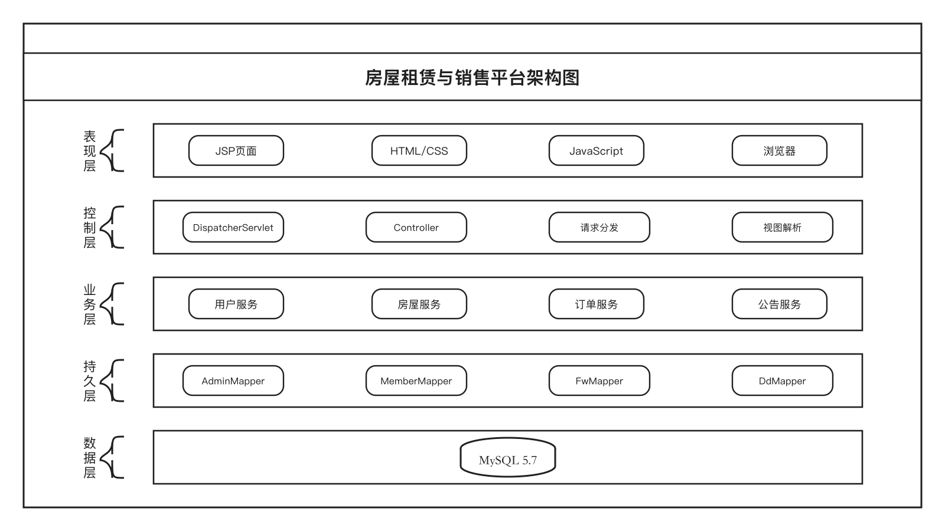
图4-1 系统总体功能设计图

4.3 数据库设计
数据库设计是系统开发过程中的重要环节，直接影响系统数据存储的合理性与业务处理的效率。本系统使用MySQL数据库进行数据管理，数据库设计过程包括概念设计与逻辑设计两个阶段。概念设计阶段通过E-R模型对系统涉及的数据实体及其相互关系进行抽象描述；逻辑设计阶段则将概念模型转换为具体的数据库表结构，为系统开发提供数据存储基础。
本系统围绕房屋租赁与销售业务展开设计，根据系统功能需求和业务处理流程，可以抽象出多个核心实体，包括管理员、用户、房屋信息、分类信息、订单信息、留言信息以及公告信息等。各实体之间既相互独立，又通过业务流程形成一定的数据关联。例如，用户可以浏览房屋信息并产生订单记录，也可以针对房屋信息进行留言；管理员则负责对用户、房屋、公告等基础数据进行统一维护。系统总体E-R图如图4-2所示。
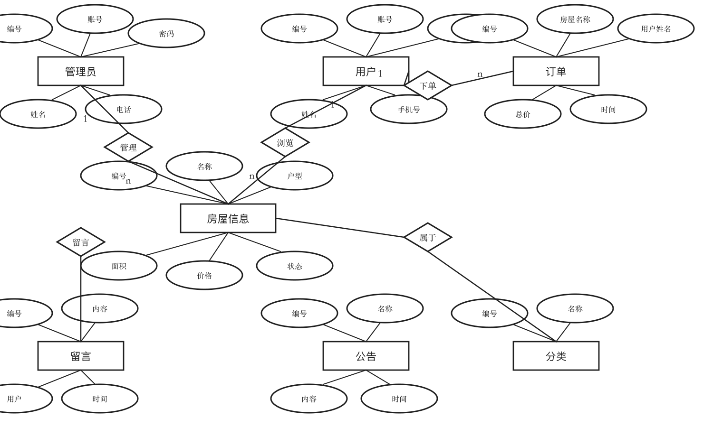
图4-2 系统总体E-R图
在系统总体E-R设计的基础上，对各核心实体进行细化设计。管理员实体主要包括管理员编号、账号、密码、姓名、性别、年龄、地址、电话及添加时间等属性，管理员实体E-R图如图4-3所示。用户实体主要包括用户编号、账号、密码、姓名、性别、身份证号、手机号、照片、注册时间及状态等属性，用户实体E-R图如图4-4所示。房屋信息实体是本系统的核心实体，主要包括房屋编号、名称、发布房东、手机号、户型、面积、价格、总价、图片、位置、发布时间及状态等属性，房屋信息实体E-R图如图4-5所示。
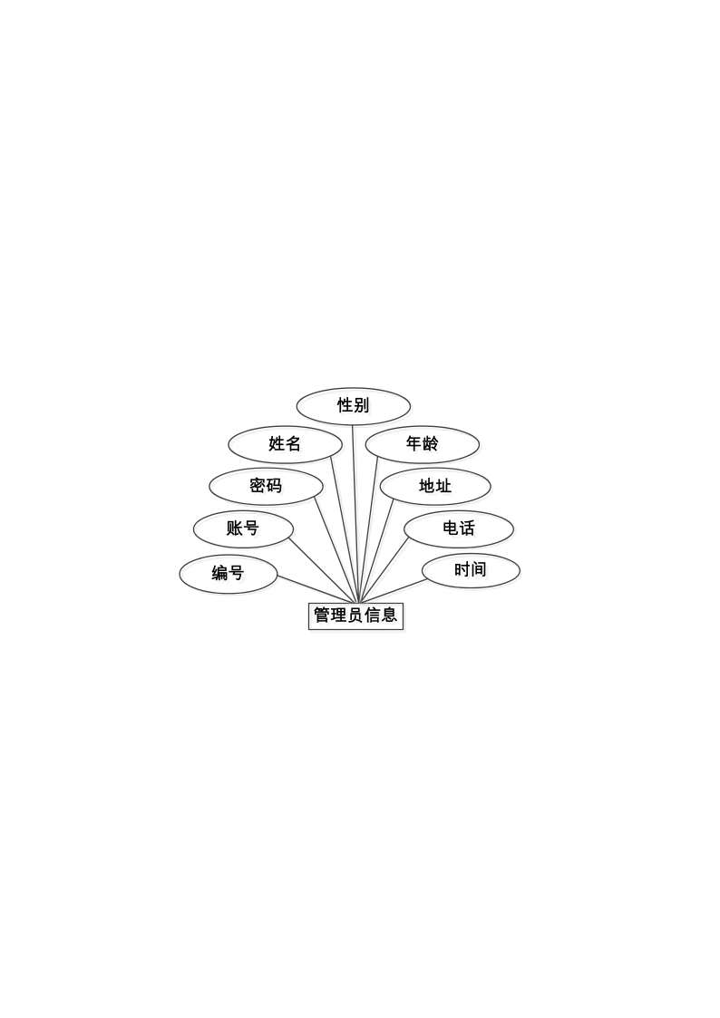
图4-3 管理员信息实体E-R图
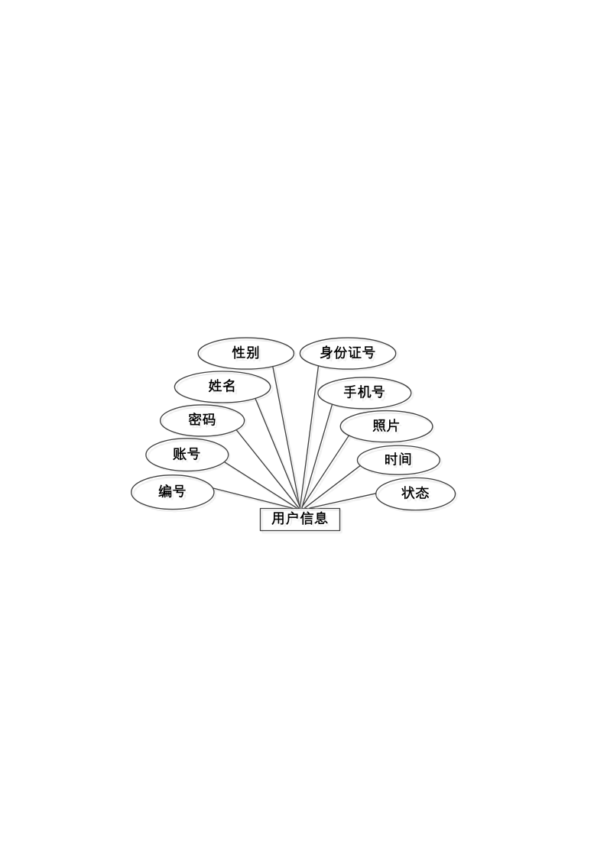
图4-4 用户信息实体E-R图
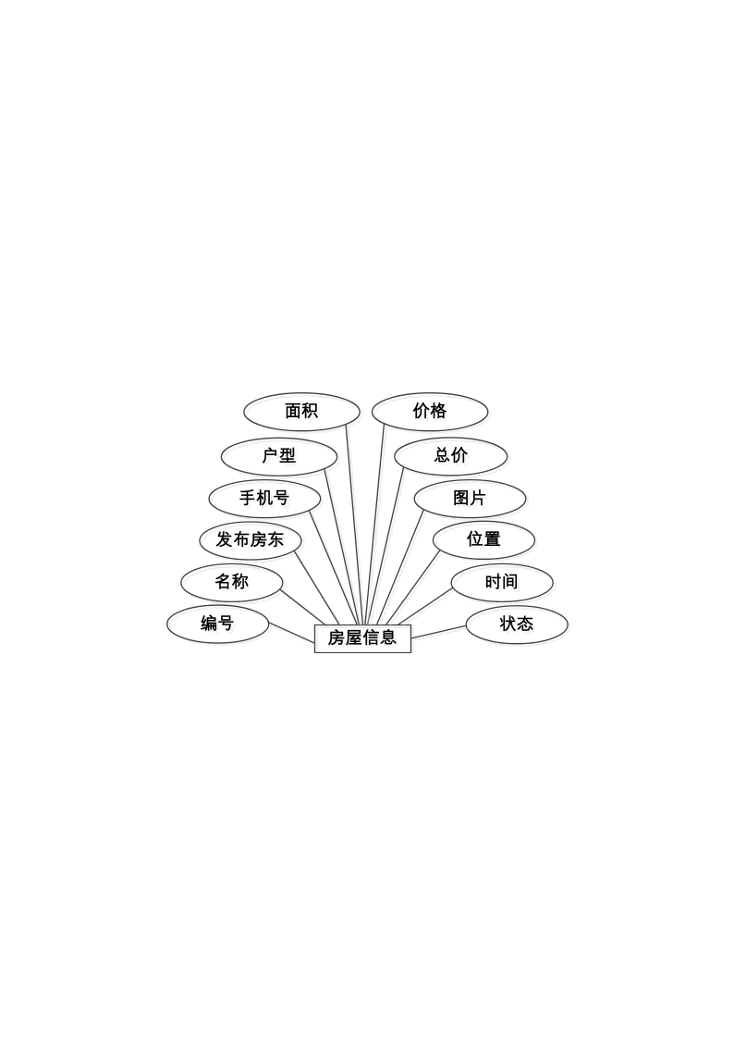
图4-5 房屋信息实体E-R图
此外，系统还包括分类实体、订单实体、留言实体和公告实体等，分别用于对房屋分类、租售订单、用户留言和系统公告进行数据管理。各实体E-R图分别如图4-6至图4-9所示。
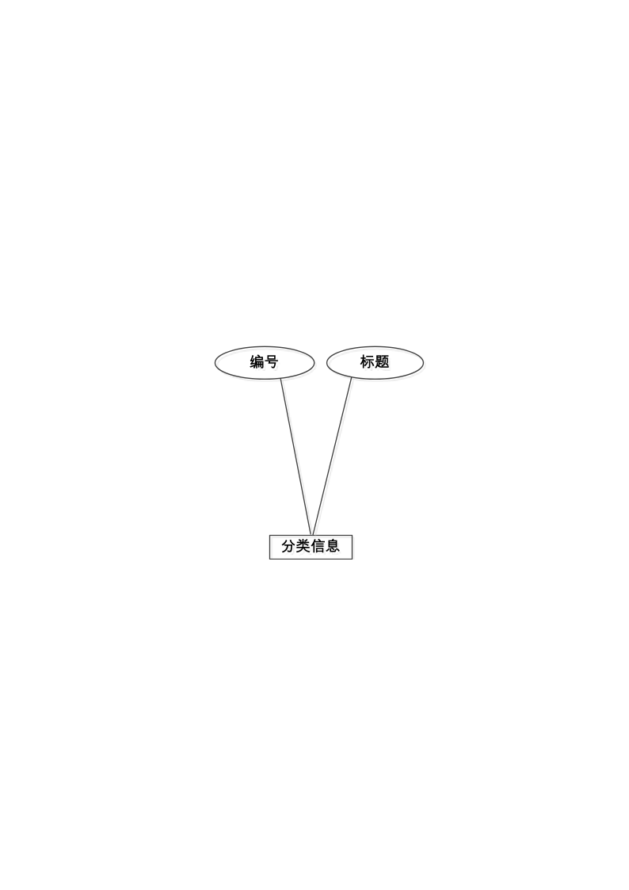
图4-6 分类信息E-R图
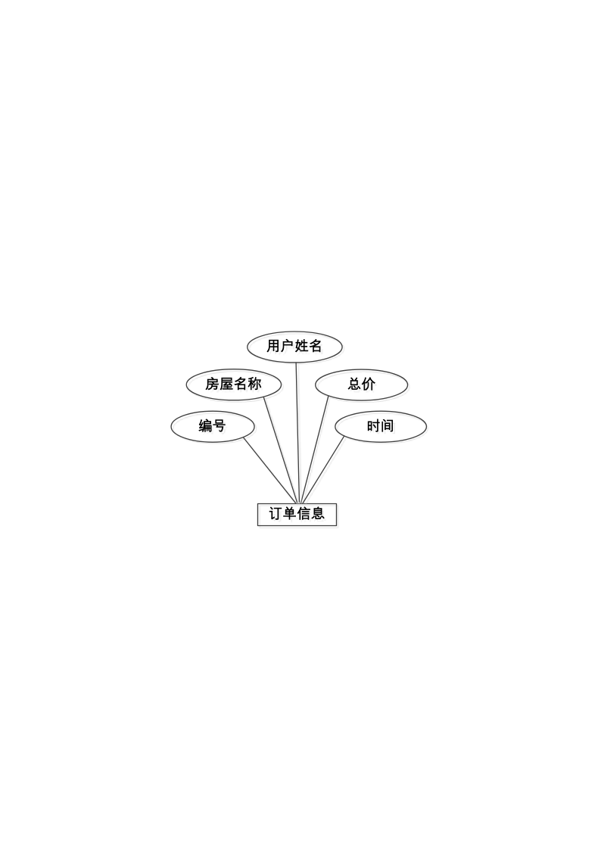
图4-7 订单信息E-R图
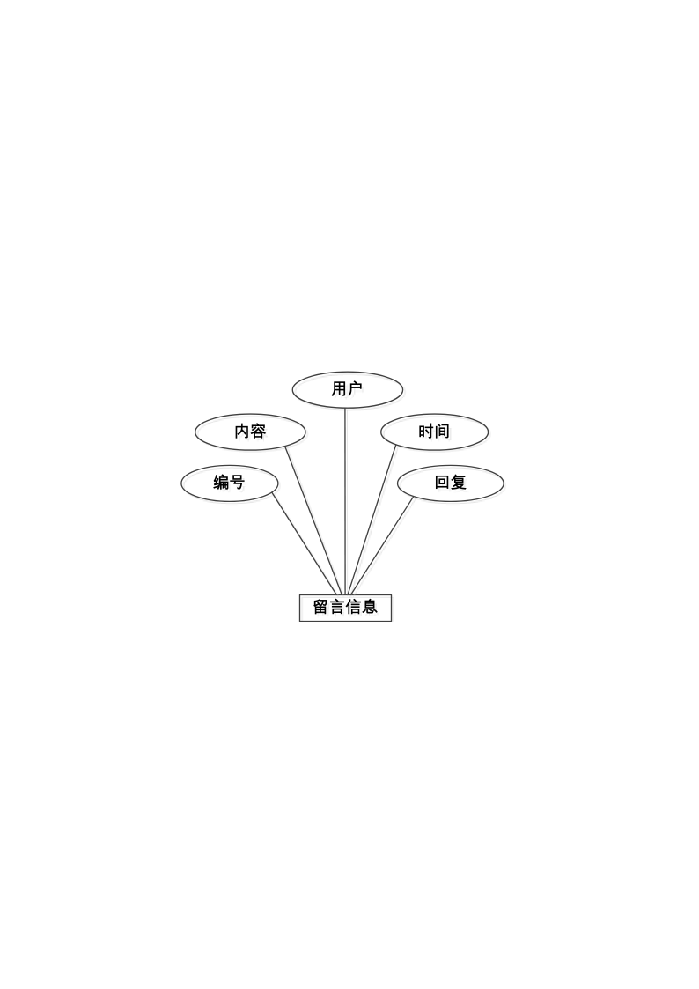
图4-8 留言信息E-R图
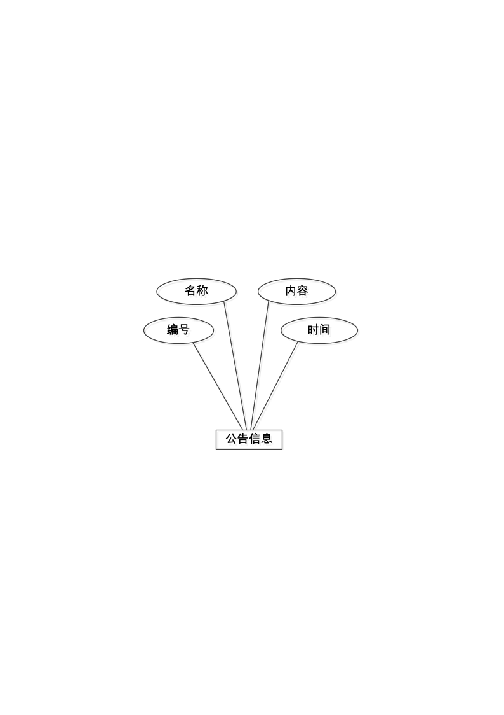
图4-9 公告信息E-R图
在逻辑设计阶段，将上述概念模型转换为具体的数据库表结构。本系统的核心数据表包括管理员信息表（admin）、用户信息表（member）、房屋信息表（fw）和订单信息表（dd）等，各表结构设计如下所示。
表4-1 admin管理员信息表

字段名称 | 字段说明 | 数据类型 | 是否主键 | 是否允许空
id | 编号 | int | YES | NO
name | 账号 | varchar | NO | Yes
password | 密码 | varchar | NO | Yes
realname | 姓名 | varchar | NO | Yes
sex | 性别 | varchar | NO | Yes
age | 年龄 | varchar | NO | Yes
address | 地址 | varchar | NO | Yes
tel | 电话 | varchar | NO | Yes
addtime | 时间 | varchar | NO | Yes
表4-2 member用户信息表

字段名称 | 字段说明 | 数据类型 | 是否主键 | 是否允许空
id | 编号 | int | YES | NO
username | 账号 | varchar | NO | Yes
password | 密码 | varchar | NO | Yes
realname | 姓名 | varchar | NO | Yes
sex | 性别 | varchar | NO | Yes
sfz | 身份证号 | varchar | NO | Yes
sjh | 手机号 | varchar | NO | Yes
zp | 照片 | varchar | NO | Yes
regtime | 时间 | varchar | NO | Yes
ifuse | 状态 | varchar | NO | Yes
表4-3 fw房屋信息表

字段名称 | 字段说明 | 数据类型 | 是否主键 | 是否允许空
id | 编号 | int | YES | NO
mc | 名称 | varchar | NO | Yes
fb | 发布房东 | varchar | NO | Yes
sjh | 手机号 | varchar | NO | Yes
hx | 户型 | varchar | NO | Yes
mj | 面积 | int | NO | Yes
jg | 价格 | int | NO | Yes
zj | 总价 | int | NO | Yes
tp | 图片 | varchar | NO | Yes
wz | 位置 | varchar | NO | Yes
sj | 时间 | datetime | NO | Yes
zt | 状态 | varchar | NO | Yes
表4-4 dd订单信息表

字段名称 | 字段说明 | 数据类型 | 是否主键 | 是否允许空
id | 编号 | int | YES | NO
fwmc | 房屋名称 | varchar | NO | Yes
yhxm | 用户姓名 | varchar | NO | Yes
zj | 总价 | int | NO | Yes
sj | 时间 | varchar | NO | Yes

系统实现

5.1 管理员功能模块实现
管理员功能模块是本系统后台管理的核心组成部分，主要负责系统数据的维护与管理操作。本节从管理员模块的核心类设计出发，依次展示管理员登录、个人中心、房屋出售管理及房屋出租管理等主要功能模块的实现过程与运行效果。

5.1.1 管理员模块核心类
在管理员模块中，Admin实体类用于封装管理员基础信息，对应数据库中的管理员表。该类主要包含编号、账号、密码、姓名、性别、年龄、地址、电话和创建时间等属性，并通过getter和setter方法完成数据封装与传递。实体类在控制器层、业务层和数据访问层之间承担数据载体作用，是管理员信息处理的基础。
AdminController控制器类主要负责接收前端发送的请求，并根据不同的功能操作调用相应的业务方法。例如，当管理员执行登录操作时，请求首先到达控制器中的登录方法，控制器再将账号和密码传递给业务层进行身份校验；当管理员修改个人信息或密码时，控制器同样负责接收参数并转发处理结果。控制器层的作用是连接前端页面与后台业务逻辑，使系统请求处理过程更加清晰。
AdminService接口及其实现类AdminServiceImpl主要负责管理员模块的具体业务逻辑处理。业务层实现内容包括管理员身份校验、个人资料查询、信息修改和密码更新等。在该层中，不仅需要调用数据访问接口完成数据库操作，还需要进行必要的数据校验与逻辑判断，例如校验账号密码是否匹配、判断原密码是否正确等。通过业务层的设置，可以避免控制器直接操作数据库，从而提高代码的规范性与可维护性。
AdminMapper数据访问接口主要用于实现管理员信息与数据库之间的交互。该接口通常定义管理员登录查询、根据编号查询管理员信息、更新管理员资料以及修改密码等方法，并通过MyBatis完成对象关系映射。数据访问层的引入使系统数据库操作更加集中，减少了重复编码，也有利于后续维护与优化。
从类之间的关系来看，AdminController依赖AdminService接口完成业务调用，AdminServiceImpl实现AdminService中定义的方法，并进一步依赖AdminMapper完成数据持久化操作，而AdminMapper则面向数据库表执行查询与更新。整体上，管理员模块形成了层次清晰、职责明确的实现结构，为后续各项后台管理功能的实现提供了良好的基础。管理员模块核心类UML图如图5-1所示。
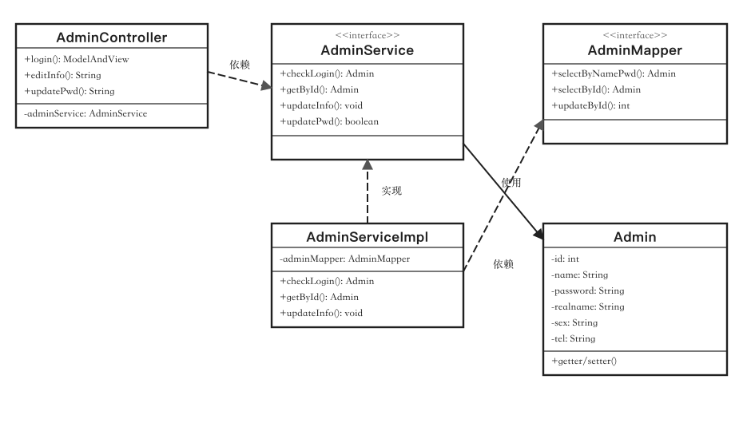
图5-1 管理员模块核心类UML图

5.1.2 管理员登录
管理员可通过浏览器访问系统登录页面，输入正确的账号和密码后，系统对身份信息进行校验，验证通过后进入管理员后台首页，即可行使相关的管理权限。管理员登录界面如图5-2所示。
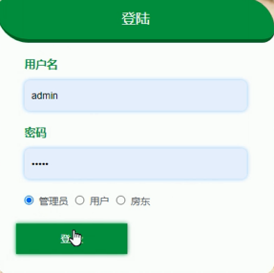
图5-2 管理员登录界面

5.1.3 个人中心
管理员可以通过个人中心模块管理相关的个人信息记录，包括修改密码、查看个人信息、修改用户名等操作。修改密码界面如图5-3所示，编辑个人信息界面如图5-4所示。
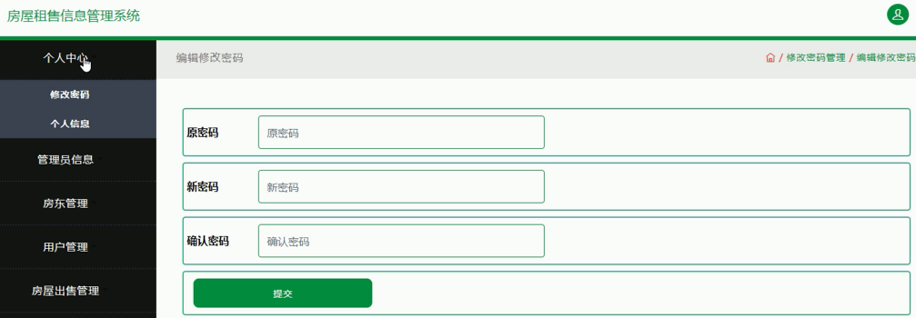
图5-3 修改密码界面
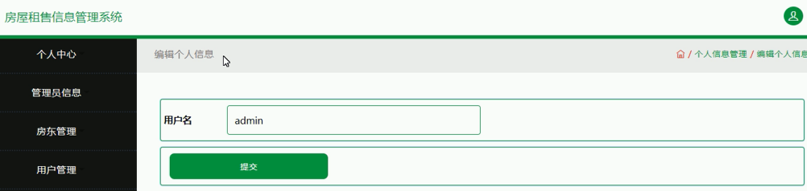
图5-4 编辑个人信息界面

5.1.4 房屋出售管理
管理员可以通过房屋出售管理模块对房屋出售信息、留言信息及订单信息进行统一管理，包括添加房屋出售信息、查看发布房东、修改房屋状态等操作。此外，管理员还可对房东信息和用户信息进行维护管理。房东管理界面如图5-5所示，用户管理界面如图5-6所示，房屋出售管理界面如图5-7所示，房屋出售订单管理界面如图5-8所示。
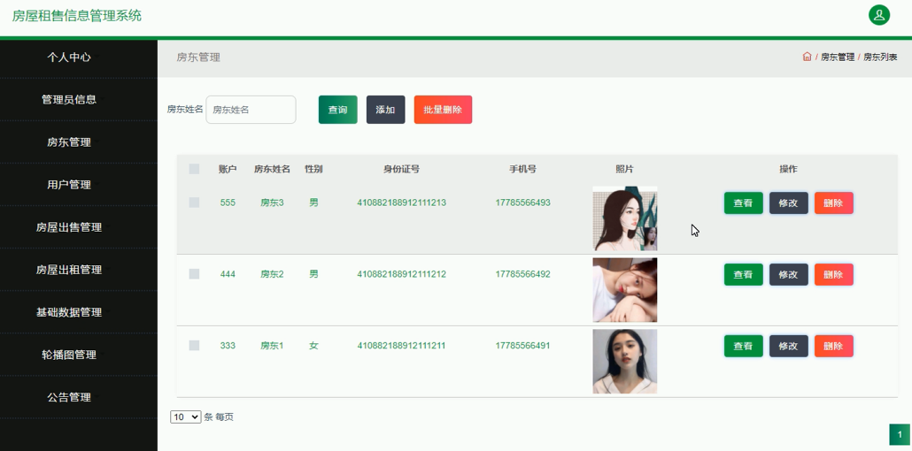
图5-5 房东管理界面
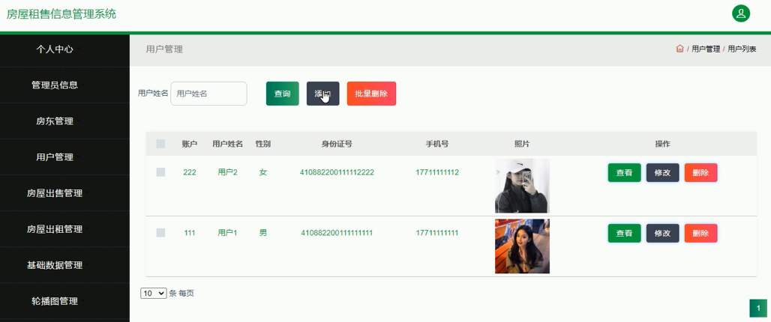
图5-6 用户管理界面
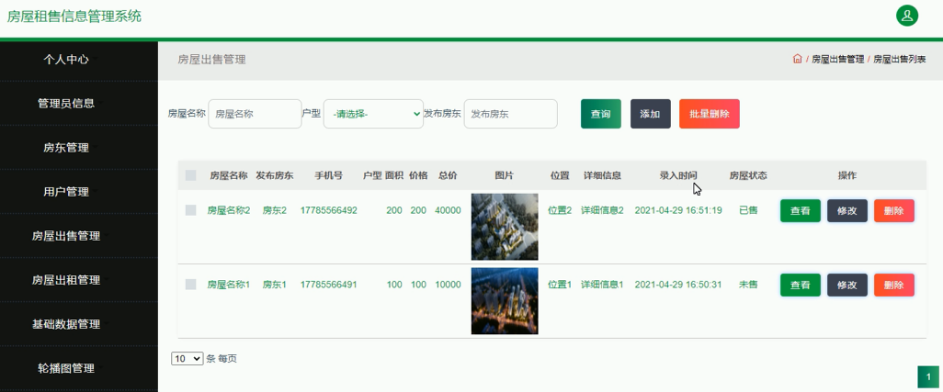
图5-7 房屋出售管理界面
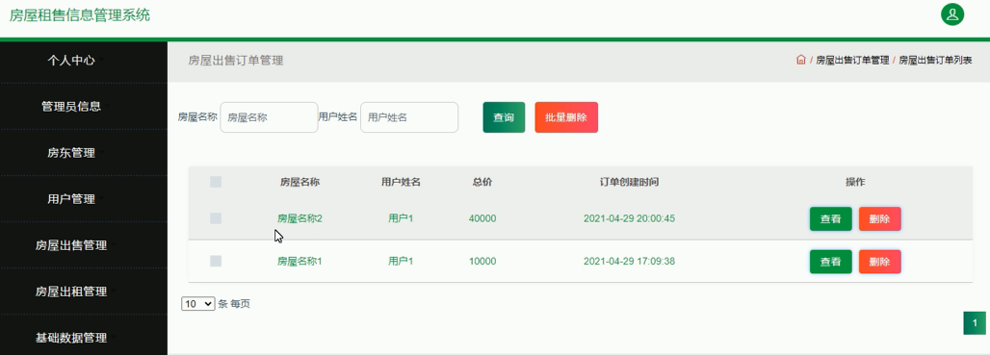
图5-8 房屋出售订单管理界面

5.1.5 房屋出租管理
管理员可以通过房屋出租管理模块对房屋出租信息、留言信息及订单信息进行管理，包括查看房屋名称、修改房屋户型、删除失效房屋信息等操作。同时，管理员还可对轮播图和公告信息进行维护管理。房屋出租管理界面如图5-9所示，房屋出租订单管理界面如图5-10所示，轮播图管理界面如图5-11所示，公告管理界面如图5-12所示。
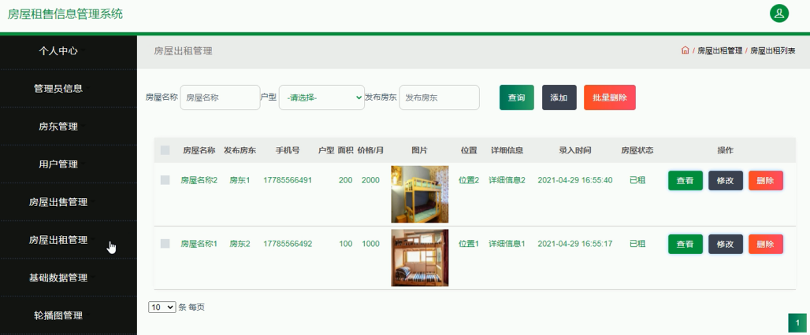
图5-9 房屋出租管理界面
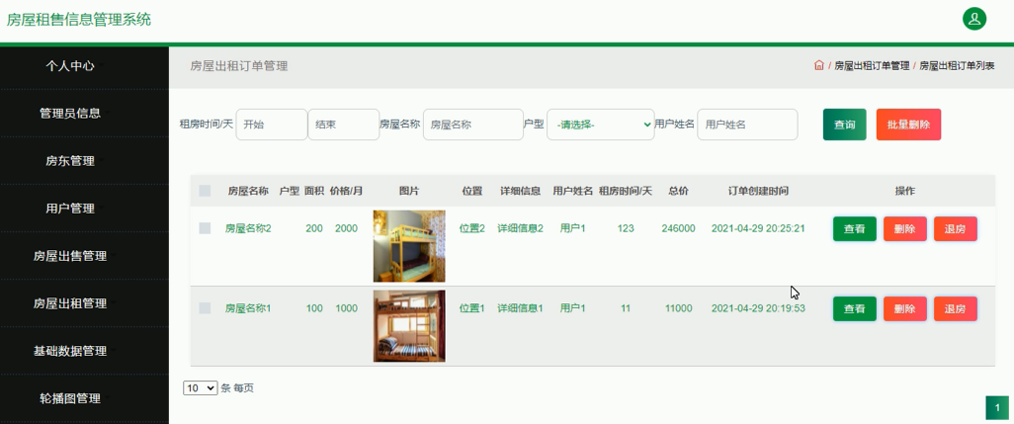
图5-10 房屋出租订单管理界面
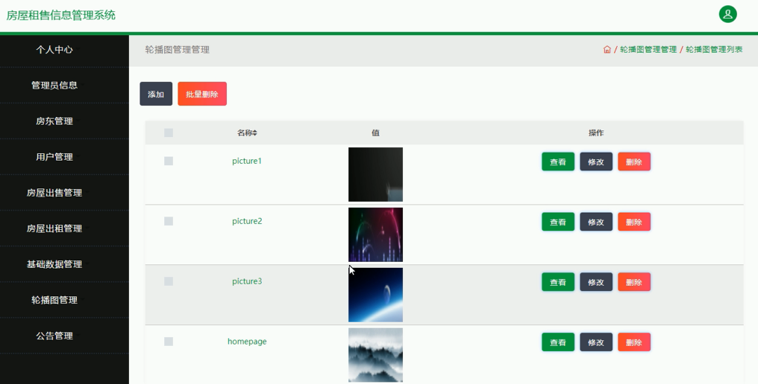
图5-11 轮播图管理界面
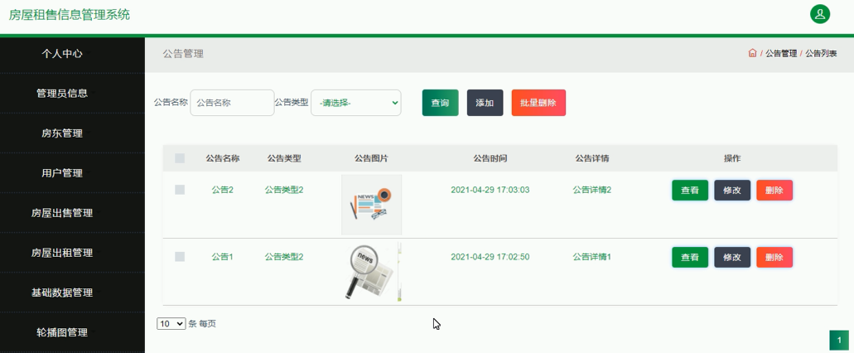
图5-12 公告管理界面

5.2 用户功能模块实现
用户功能模块是本系统面向前台用户的核心部分，主要为普通用户提供房屋信息浏览、租赁与购买、个人信息管理等功能。本节依次展示用户模块核心类设计、系统首页、个人中心、房屋出售管理及房屋出租管理等功能模块的实现情况。

5.2.1 系统首页
用户在浏览器中访问本系统后，可在首页查看房屋出售、房屋出租、公告、论坛、留言等信息，并可通过导航菜单进入各功能模块进行操作。系统首页界面如图5-13所示。
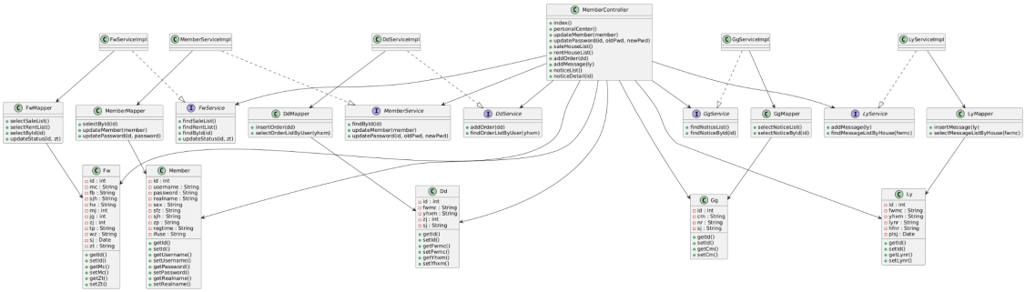
图5-13 用户模块核心类UML图
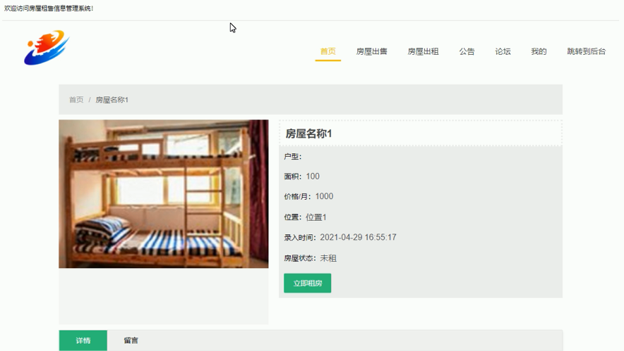
图5-14 系统首页界面

5.2.2 个人中心
用户可以通过个人中心模块管理个人信息记录，包括修改密码和编辑个人资料等操作。用户通过输入正确的原密码并设置新密码即可完成密码修改。修改密码界面如图5-15所示，个人信息界面如图5-16所示。
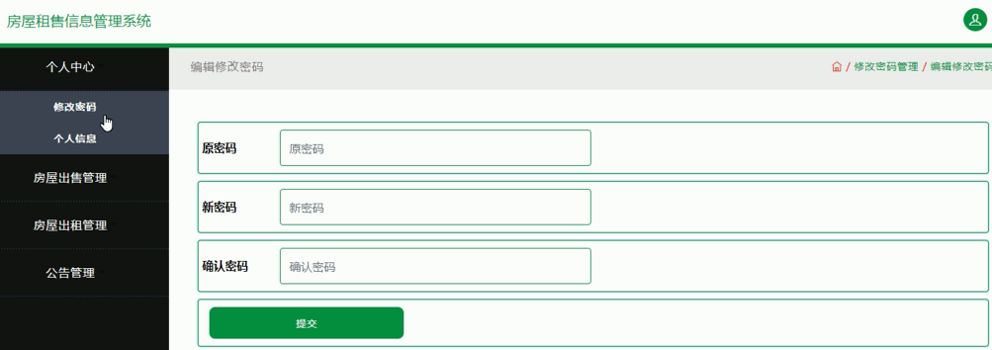
图5-15 修改密码界面
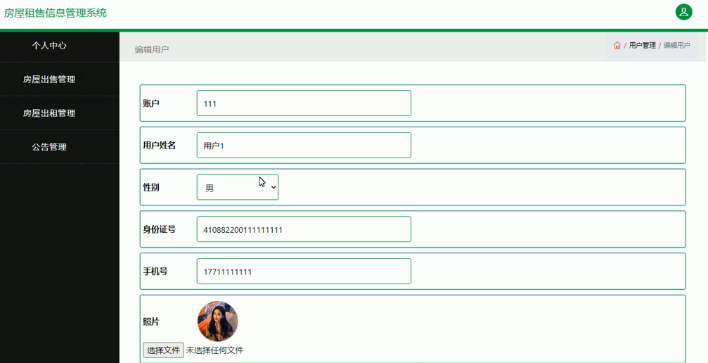
图5-16 个人信息界面

5.2.3 房屋出售管理
用户可以通过房屋出售管理模块查看和管理房屋出售信息、留言信息及订单信息，包括查看发布房东、查看房屋状态等操作。房屋出售管理界面如图5-17所示，房屋出售订单管理界面如图5-18所示。
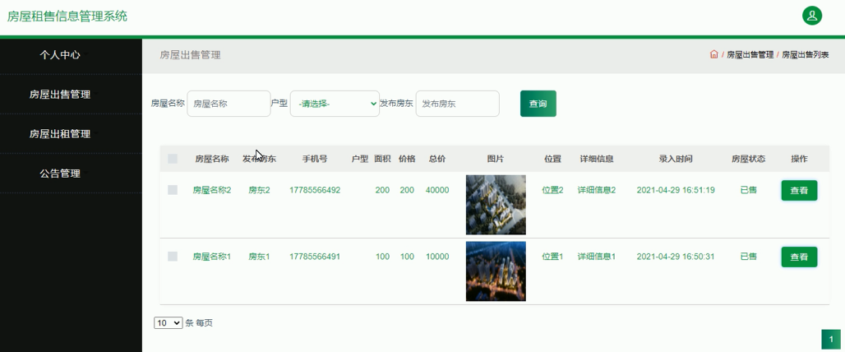
图5-17 房屋出售管理界面
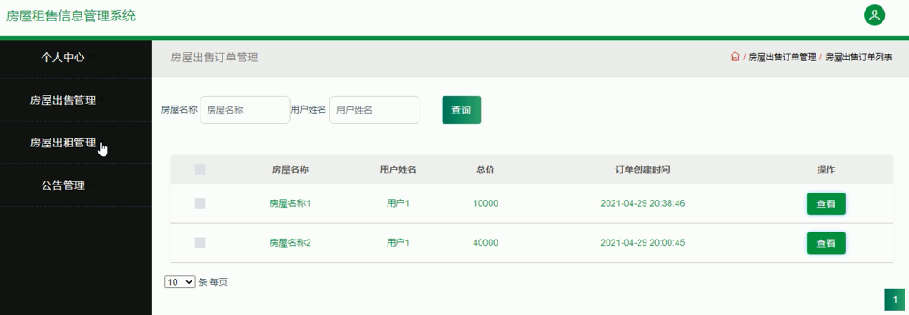
图5-18 房屋出售订单管理界面

5.2.4 房屋出租管理
用户可以通过房屋出租管理模块查看和管理房屋出租信息、留言信息及订单信息，包括查看发布房东、查看房屋状态等操作。房屋出租管理界面如图5-19所示，房屋出租留言管理界面如图5-20所示，房屋出租订单管理界面如图5-21所示，公告管理界面如图5-22所示。
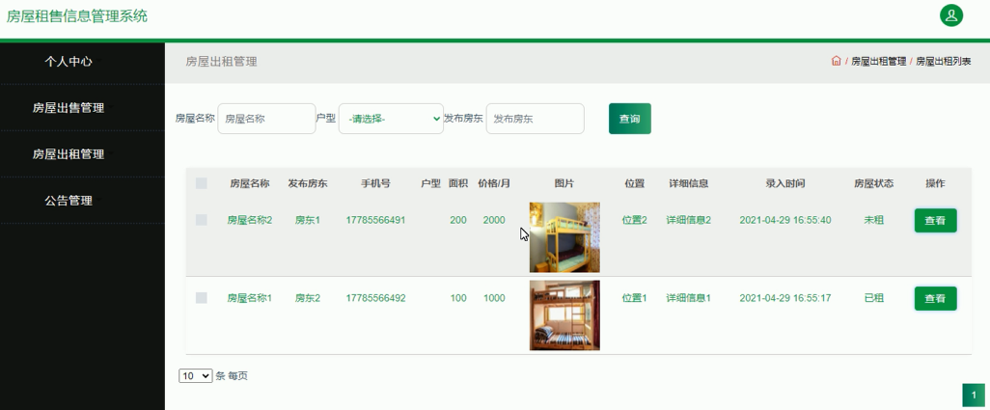
图5-19 房屋出租管理界面
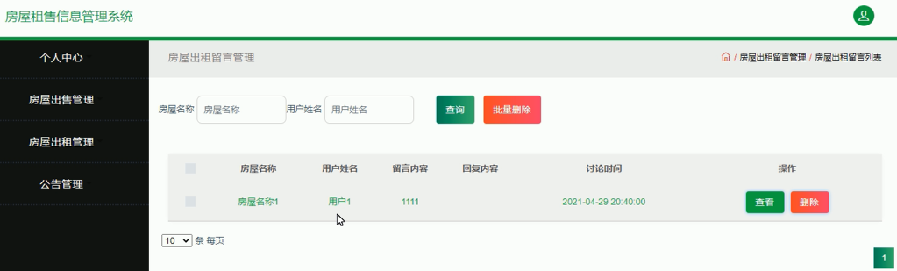
图5-20 房屋出租留言管理界面
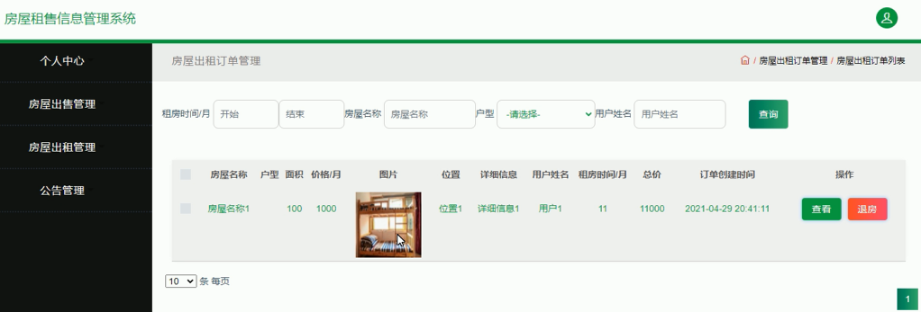
图5-21 房屋出租订单管理界面
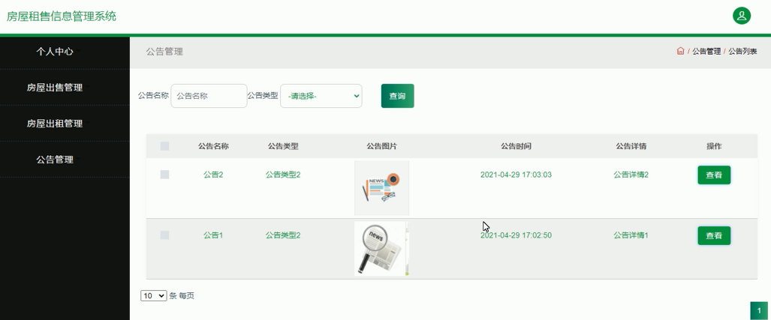
图5-22 公告管理界面

系统测试

6.1 测试概述
系统测试是软件开发过程中不可或缺的重要环节，旨在通过系统化的测试手段验证系统功能的正确性、性能的稳定性以及用户界面的友好性。通过测试工作，可以及时发现系统运行中存在的缺陷与问题，分析其产生原因并制定相应的修复方案，从而不断完善系统的功能与性能，保障系统在正式投入使用前达到预期的设计要求。
系统测试的主要方法包括黑盒测试和白盒测试两类。黑盒测试又称功能测试，是从用户角度出发，不考虑系统内部代码结构与实现逻辑，仅通过系统提供的外部接口验证各项功能是否符合预期。白盒测试又称结构测试，是从开发者角度出发，通过检查系统内部代码逻辑、执行路径等内容，验证程序实现是否符合设计规范。本系统主要采用黑盒测试方法，针对系统各功能模块进行逐项验证，重点检测系统在不同输入条件下的输出结果是否正确、功能操作是否流畅。测试流程图如图6-1所示。
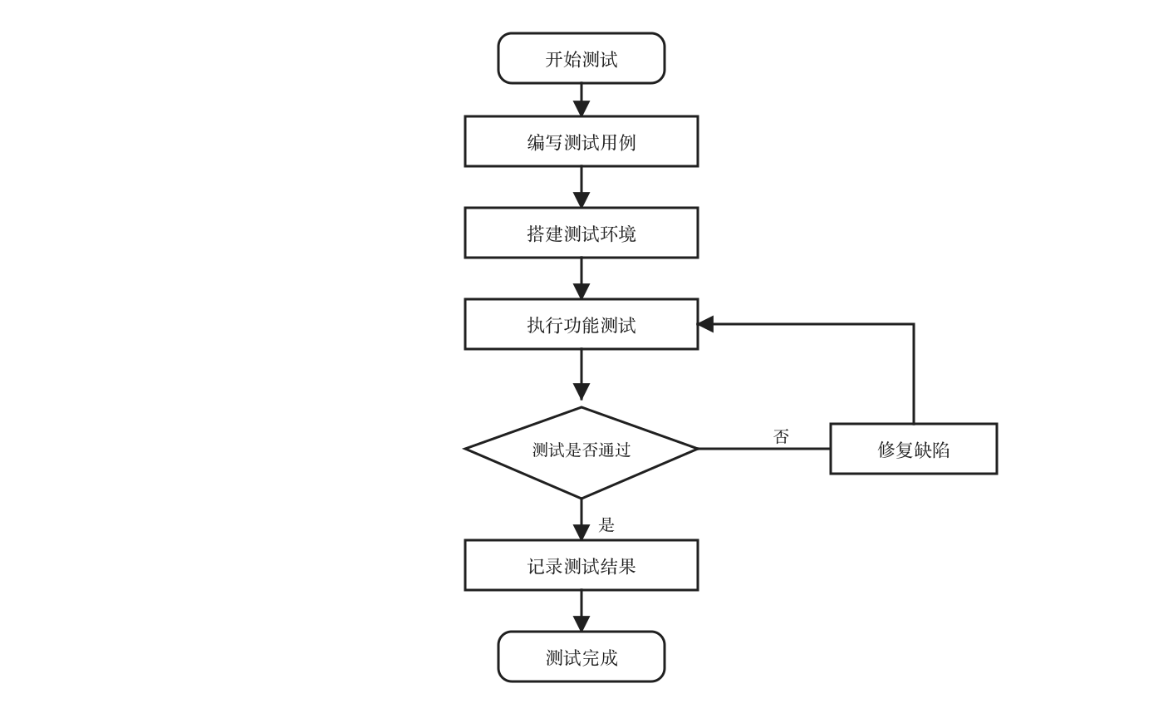
图6-1 测试流程图

6.2 测试环境
为确保房屋租赁与销售管理系统在实际运行中的稳定性与可靠性，本文在较为典型的软硬件环境下对系统进行了全面测试。测试环境的配置既考虑了开发阶段的实际条件，也参考了系统后续部署时的常见运行环境，从而保证测试结果具有一定的代表性和参考价值。
在软件环境方面，系统基于B/S架构开发，前端采用浏览器进行访问，后端使用Java语言结合SSM框架进行实现，数据库选用MySQL进行数据存储与管理。开发过程中主要使用IntelliJ IDEA作为集成开发工具，同时借助Tomcat作为Web服务器完成系统部署与运行。在浏览器选择上，采用Chrome与Edge浏览器进行测试，以保证系统在主流浏览器中的兼容性与稳定性。
在硬件环境方面，测试设备选用普通个人计算机，能够满足系统开发与运行的基本需求。处理器采用Intel Core系列，内存配置为8GB及以上，保证系统在多模块同时运行情况下仍能保持较好的响应速度。硬盘采用常规机械硬盘或固态硬盘，能够支持系统数据的存储与读写需求。具体测试环境配置如表6-1所示。
表6-1 系统测试环境配置表

类别 | 项目 | 配置说明
操作系统 | Windows | Windows 10 64位
开发语言 | Java | JDK 1.8
开发工具 | IDEA | IntelliJ IDEA 2020及以上版本
Web服务器 | Tomcat | Tomcat 8.5
数据库 | MySQL | MySQL 5.7
持久层框架 | MyBatis | MyBatis 3.2
表现层框架 | Spring MVC | Spring MVC 5.3
浏览器 | Chrome/Edge | 最新稳定版本
处理器 | CPU | Intel Core i5及以上
内存 | RAM | 8GB及以上
存储 | 硬盘 | 256GB及以上
通过上述测试环境的搭建，可以有效验证系统在常规配置条件下的运行效果。

6.3 功能测试
本节采用黑盒测试方法，针对系统的主要功能模块进行逐项测试，验证各功能的正确性与稳定性。以下分别对管理员登录模块、房屋出售管理模块及房屋出租管理模块的测试过程进行说明。

6.3.1 管理员登录模块测试
管理员登录模块测试用例如表6-2所示。
表6-2 管理员登录测试表

测试项 | 内容
测试项目 | 001（管理员登录模块）
测试用例编号 | 001
输入 | 账号：admin，密码：11111
预期输出 | 登录成功，页面自动跳转到主页
操作步骤 | 在浏览器中输入网址，点击管理员登录按钮，填写登录信息
管理员登录模块测试的实现界面如图6-2至图6-4所示。
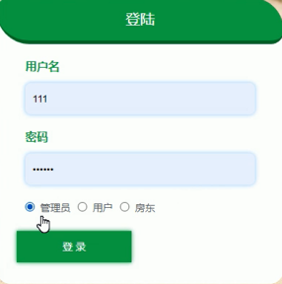
图6-2 管理员登录界面
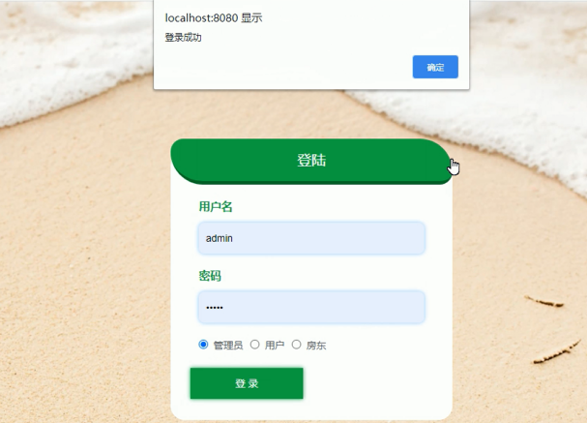
图6-3 管理员登录成功界面
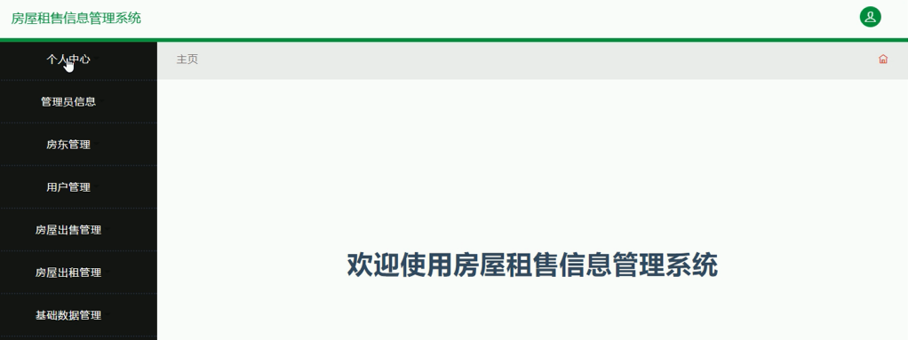
图6-4 管理员登录成功后界面

6.3.2 房屋出售管理模块测试
房屋出售管理模块测试用例如表6-3所示。
表6-3 房屋出售管理测试表

测试项 | 内容
测试项目 | 002（房屋出售管理模块）
测试用例编号 | 002
输入 | 点击房屋出售管理、房屋出售订单管理，选择房屋名称1，点击删除
预期输出 | 操作成功，删除成功，页面跳转到相应的订单信息界面
操作步骤 | 用户登录后进入主页，依次点击房屋出售管理、房屋出售订单管理，选择目标记录并删除
房屋出售管理模块测试的实现界面如图6-5至图6-7所示。
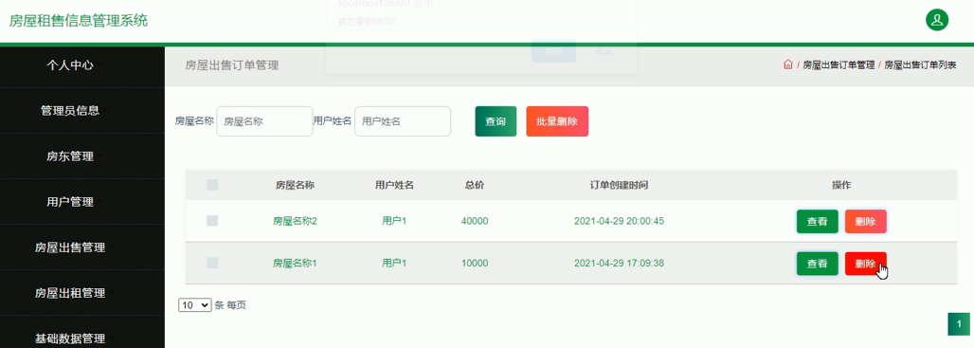
图6-5 房屋出售订单管理界面
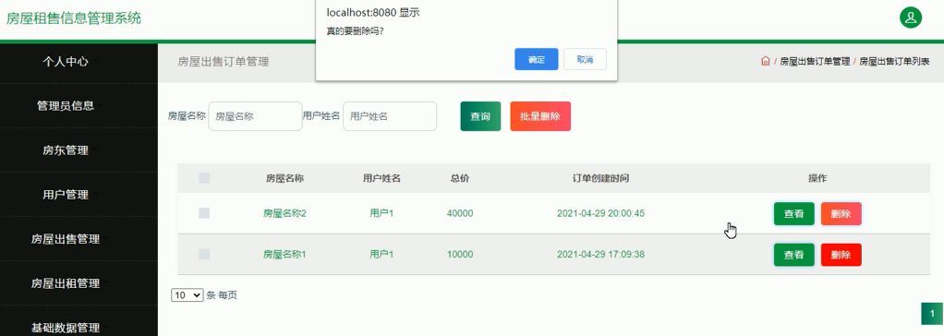
图6-6 房屋出售订单删除界面
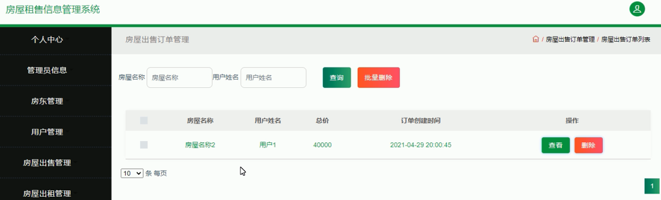
图6-7 房屋出售订单删除后界面

6.3.3 房屋出租管理模块测试
房屋出租管理模块测试用例如表6-4所示。
表6-4 房屋出租管理测试表

测试项 | 内容
测试项目 | 003（房屋出租管理模块）
测试用例编号 | 003
输入 | 点击房屋出租管理、房屋出租订单管理，选择房屋名称2，点击退房
预期输出 | 操作成功，页面跳转到相应的订单信息界面
操作步骤 | 用户登录后进入主页，依次点击房屋出租管理、房屋出租订单管理，选择目标记录并退房
房屋出租管理模块测试的实现界面如图6-8至图6-10所示。
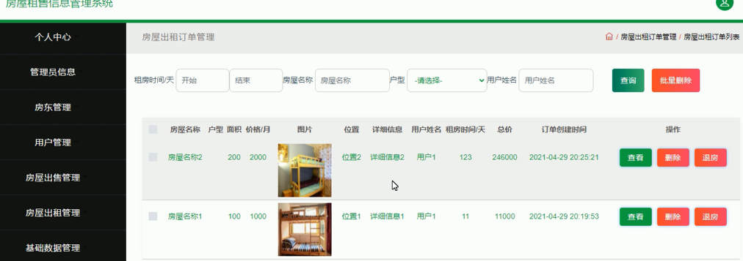
图6-8 房屋出租订单管理界面
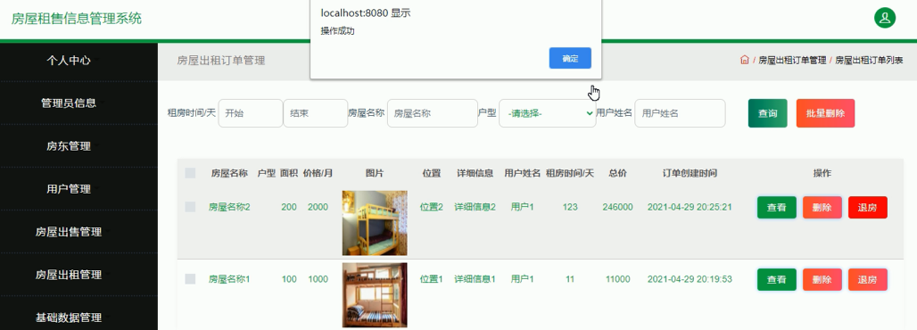
图6-9 房屋出租退房界面
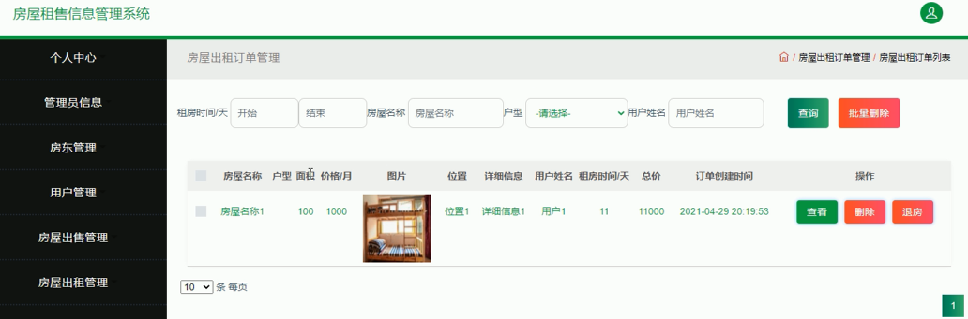
图6-10 房屋出租退房成功界面

6.4 测试结果分析
通过对系统各功能模块的逐项测试，本文对测试结果进行了全面分析。在管理员登录模块测试中，管理员能够通过正确的账号和密码顺利登录系统后台，登录验证功能运行正常。在房屋出售管理模块测试中，管理员能够正常执行房屋出售信息的查看、编辑和订单删除等操作，相关数据更新及时准确。在房屋出租管理模块测试中，管理员能够正常完成房屋出租订单的管理与退房操作，系统状态更新正确。
综合上述测试结果，本系统在所搭建的测试环境中运行稳定，各功能模块均能按照设计要求正常工作，系统界面响应流畅，数据交互准确，未发现明显的功能缺陷。测试结果表明，本系统基本满足房屋租赁与销售管理的实际业务需求，具备一定的实际应用能力。

总结与展望

7.1 总结与展望
这套房屋租售管理平台做完了，能跑。登录、发房源、下单这些核心功能跑通了，测试用例全过。管理员端的房屋信息增删改查、订单审核、用户管理、公告发布都能正常操作；用户端的浏览、搜索、下单、查订单也没出问题。
技术栈是SSM加MySQL加JSP加Tomcat，B/S架构，IDEA里开发。整个项目从需求分析、数据库设计、编码到测试走了一遍完整流程，功能基本覆盖了房屋租售的日常业务。数据库设计了7张核心表，admin表管后台账号，member表管前台用户，fw表存房屋信息，dd表记订单，ly表存留言，gg表放公告，fl表做分类。表之间通过名称字段关联，结构不算复杂但够用。
系统实现阶段按管理员模块和用户模块两条线走。管理员模块从AdminController接请求，AdminService跑业务逻辑，AdminMapper操作数据库，三层分得比较清楚。用户模块结构类似，MemberController处理前台请求，各个Service分别管房屋查询、订单生成、留言保存这些功能。代码里用Spring做依赖注入，SpringMVC做路由分发，MyBatis写SQL映射，没有太多自定义的东西，基本是框架的标准用法。
测试阶段用黑盒测试方法，设计了管理员登录、房屋出售管理、房屋出租管理三组测试用例。每组测试包含输入、预期输出和操作步骤，实际测试结果和预期一致。系统在Windows 10环境下用Chrome和Edge浏览器都能正常访问，页面加载速度在可接受范围内。
但系统有明显的短板。没做性能压测，不清楚并发量上来之后会不会卡。安全机制只做了登录验证和角色区分，没上数据加密，密码在数据库里是明文存的。界面用的JSP加原生HTML，样式比较简陋，和现在主流的前后端分离方案比差距不小。功能上缺智能推荐、地图定位、在线签合同这些进阶功能，只能算一个基础版本。
后续如果继续做，优先补两件事：一是加压力测试，用JMeter之类的工具搞清楚系统的承载上限，找出瓶颈在哪里；二是把密码改成bcrypt加密存储，接口加上token鉴权，把安全短板补上。功能方面，可以考虑把前端从JSP迁移到Vue，做成前后端分离的架构，用户体验会好很多。房源推荐和地图看房可以作为后期扩展方向，接百度地图API实现房源位置可视化。当前这个版本，作为中小中介公司的内部管理工具，基本够用。

致 谢
做这个毕业设计前后花了几个月，从选题到写完论文，中间踩了不少坑，也学到了不少东西。系统从零搭起来，调通SSM框架的配置就花了好几天，数据库表改了三四版才定下来，MyBatis的映射文件反复报错，室友帮忙排查才找到原因。整个过程虽然累，但确实把课堂上学的知识串起来了，对Java Web开发有了更深的理解。
首先要感谢我的指导教师刘天哲老师。选题方向是刘老师帮忙确定的，需求分析那一章改了两轮才过关，系统设计的框架也是老师一节一节帮着理清的。论文写作过程中，刘老师多次审阅初稿并给出详细的修改建议，从章节结构到文字表述都逐一指正。没有老师的耐心指导，这个系统大概率做不完，论文也写不到现在这个程度。
感谢宁德师范学院信息工程学院提供的学习条件。学院机房的开发环境在调试阶段帮了大忙，图书馆的数据库资源让我在写研究现状时能查到不少有价值的文献。四年的专业课程为这次毕业设计打下了基础，操作系统、数据库原理、软件工程这几门课的知识在开发过程中都用到了。
感谢一起做毕设的几位同学。前后端联调的时候互相帮忙排查接口问题，讨论数据库表结构时大家各抒己见，这些交流让我受益不少。特别是帮我测试系统功能的两位室友，他们模拟了管理员发布房源、用户浏览下单等完整流程，帮我发现了好几个边界情况的bug。
最后感谢我的家人。四年来一直在背后支持我，让我能安心完成学业。毕业设计期间经常熬夜调试代码，家人的关心和理解是我坚持下来的动力。

参 考 文 献
    - Guo Y, Huo J, Zhou Q. Intelligent Analysis and Visualization of Loan Approval Based on Spring Boot[J]. Journal of Intelligence and Knowledge Engineering, 2025, 3(4).
    - 沈锐. 基于Spring Boot+Vue的图书馆管理系统设计与实现[J]. 现代信息科技, 2025, 9(22): 67-71.
    - 张艳. 基于"Spring Boot+Vue"的无忧养老系统设计与实现[J]. 数字技术与应用, 2025, 43(10): 73-76.
    - 徐赫昭. 基于Spring Boot+Vue的美术馆联合展览系统设计[J]. 科技创新与生产力, 2025, 46(10): 131-134.
    - Alkazemi Y B, Nour K M. XBoot: A RAPID and Instructional Low-Code Generator for Spring Boot Applications[J]. Applied Sciences, 2025, 15(19): 10621-10621.
    - 吴迁. 基于uni-app与Spring Boot框架的Web应用开发平台的设计与实现[D]. 西安石油大学, 2025.
    - 孔倩. 基于Spring Boot+Vue框架的阅览室现刊查询系统设计与实现——以上海图书馆为例[J]. 现代信息科技, 2025, 9(07): 98-102+108.
    - 蒯诗钰, 李佳祥, 王萌, 等. 基于Spring Boot+Vue的导师研究生双选系统设计与实现[J]. 现代信息科技, 2025, 9(06): 20-25+32.
    - 黄镓升, 邓舒婷. 基于Spring Boot的南宁旅游APP的设计与实现[C]. 第32届计算机新科技与教育学术会议论文集. 南宁学院信息工程学院, 2025: 187-191.
    - 贾文强, 刘新, 傅鹏. 基于Spring Boot+Vue框架的企业记录管理系统设计与实现[J]. 工业控制计算机, 2024, 37(10): 151-152.
    - 黄英康, 禹瑞雪, 陈金龙, 等. 基于Spring Boot+Vue的科技服务业公共服务平台设计与实现[J]. 大众科技, 2024, 26(05): 37-41+45.
    - 朱芊慧, 刘风华, 钱进, 等. 基于Spring Boot+Vue技术的煤矿安全培训后台设计与实现[J]. 现代信息科技, 2024, 8(18): 116-119+124.
    - 罗枫. 基于Spring Boot+Vue实现校园选课系统[J]. 数字技术与应用, 2024, 42(05): 217-219.
    - 曲添翼. 基于Spring Boot的马病远程辅助诊断App的开发与应用[D]. 东北农业大学, 2023.
    - 包添文. 基于Spring Boot框架的社区管理系统设计与实现[D]. 中国地质大学(北京), 2023.
    - 潘国荣. 基于JSP+JavaBean+Servlet实现模式的增删改模块的设计与实现[J]. 信息通信, 2017, (08): 101-103.
    - 陶智刚, 王明哲. 面向目标的系统的系统建模方法[J]. 系统工程与电子技术, 2013, 35(11): 2335-2341.
    - 李荣国, 王见. MySQL数据库在自动测试系统中的应用[J]. 计算机应用, 2019, (31): 169-171.
    - 王珊, 萨师煊. 数据库系统概论[M]. 北京: 高等教育出版社, 2012.
    - 陆慧娟, 等. 数据库设计与应用开发实践[M]. 清华大学出版社, 2014.
    - 王宜贵. 软件工程[M]. 北京: 机械工业出版社, 2010: 25-30.
    - Homès B. Fundamentals of Software Testing[M]. John Wiley Sons, 2013.
    - 崔艳英. 基于Python的辅导员管理学生请假工具的实现[J]. 电脑编程技巧与维护, 2025, (11): 89-91.
    - 俞含盛. 基于Python的自动化PDF成绩处理系统的设计与实现[J]. 电脑编程技巧与维护, 2025, (11): 8-13.
    - 郑玉琳. 基于Python模糊神经网络的国际贸易高质量发展影响基因研究[J]. 现代营销, 2025, (33): 28-30.
    - 汪泓江, 李毅, 陈泓宇. 基于Python的气象Y文件批量分析处理程序[J]. 信息与电脑, 2025, 37(22): 128-130.
    - 陈玉潇. 基于劝导理论的小学智慧食堂系统设计研究[D]. 广东工业大学, 2025.
    - 王爱国. 师生意见反馈督办系统设计与实现[J]. 无线互联科技, 2024, 21(18): 94-97.
    - 柳林均, 闫光绪, 纪元, 等. 基于图像处理技术的智慧食堂管理系统设计[J]. 数字技术与应用, 2024, 42(08): 204-206.
    - 范生根, 胡艳秋, 赵军祥, 等. 基于校园食堂消费大数据的隐形资助系统设计与实现[J]. 电脑编程技巧与维护, 2024, (05): 110-114.

附录A 系统程序

